**SVT – PROGRESSION SUR 4 SEANCES**

**Situation déclenchante – document d’appel :**

**Le GIEC\*** communique régulièrement sous forme d’un rapport de synthèse, l’état des connaissances sur le changement climatique, son origine, ses conséquences, et des stratégies d’adaptation et d’atténuation envisageables. En 2014, le 5ème rapport est paru.

*Groupe d'Experts Intergouvernemental sur l'Evolution du Climat

**Extraits du 5ème rapport de synthèse du GIEC 2013**

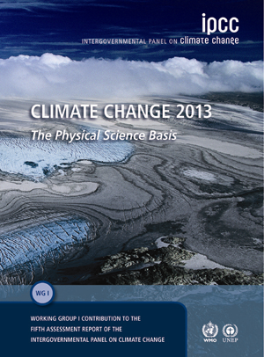

B.5. Le cycle du carbone est perturbé.

Les concentrations atmosphériques de CO2 ont augmenté pour atteindre des niveaux sans précédent depuis au moins 800 000 ans.

Cette augmentation s’explique par des émissions de CO2 liées aux activités humaines. Page 9

B. Changements observés dans le système climatique

Le réchauffement du système climatique est sans équivoque depuis 1850 […] Page 2

D.3 Détection et attribution des changements climatiques

Il est extrêmement probable que l’influence de l’homme est la cause principale du réchauffement observé depuis le milieu du XXe siècle. Page 15

*Source :* [*http://www.climatechange2013.org/*](http://www.climatechange2013.org/)

**Objectif 1 : retrouver les arguments qui permettent aux experts du GIEC d’affirmer que les activités humaines depuis 1850 perturbent le cycle naturel du carbone.**

**Séance 1. Le cycle du carbone naturel**

Supports:

* Animation « Le cycle du carbone » de MétéoFrance.

<http://files.meteofrance.com/files/education/animations/cycle_du_carbone/highres/popup.html>

* Vidéo 7. Le cycle du CO2 : un cycle naturel perturbé par les activités humaines (09 :18) - Philippe BOUSQUET

<https://www.youtube.com/watch?v=DF0k_73ok48>

**Séance 1 - Consigne :**

**1/ Visionner uniquement les points 1 et 2 de l’animation sur le cycle du carbone, pour compléter la trame de schéma fourni.**

**2/ Expliquer ce qui, depuis 10 000ans, a permis de maintenir stable la [CO2] atmo à 275 ppm ?**

Aides :

*noms des réservoirs de C, la forme prise par le carbone, la quantité de C estimée, les échanges ou flux de C du cycle court et du cycle à long terme, à préciser sur le schéma.*

**Séance 2. Les perturbations anthropiques du cycle naturel du carbone**

Supports :

* Fichier Excel « évolution des émissions de CO2 d’origine anthropique de 1880 à 2015 », « évolution concentration atmosphérique de CO2 de 1000 à 2013» + fiche technique Excel
* Documents : Doc.1 : la déforestation. Doc.2.: la production de ciment.
* Manipulation au bureau + schéma élève à compléter : combustion de charbon avec tube à dégagement plongé dans l’eau de chaux, chronométrage du temps nécessaire à la libération du gaz à identifier. OU vidéo : Combustion du charbon.

**Séance 2 - Consigne :**

**Traiter les données Excel et exploiter les documents pour mettre en évidence l’origine et l’évolution des émissions anthropiques mondiales de CO2.**

**Montrer que ces émissions perturbent* le cycle naturel du carbone.**

Aides :

*\*perturbation : modification (↑ ou ↓) de la quantité de C(CO2) d’un réservoir (vitesse, ampleur à déterminer), modification de flux de CO2 et/ou nouveaux flux de CO2 dus aux activités humaines.*

*Production : 2 graphiques à tracer, schéma du cycle du carbone à compléter en rajoutant les flèches de perturbation par l’homme du cycle du carbone.*

*Un texte qui résume les impacts des activités humaines sur le cycle du carbone*

**Documents :**

**Document 1. La déforestation**

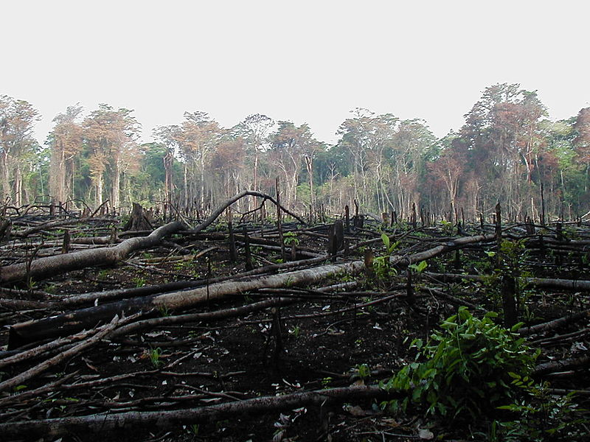« La déforestation est le phénomène de régression des surfaces couvertes de [forêt](https://fr.wikipedia.org/wiki/For%C3%AAt). Elle résulte des actions de déboisement puis de [défrichement](https://fr.wikipedia.org/wiki/D%C3%A9frichement), liées à l'extension des [terres](https://fr.wikipedia.org/wiki/Terre) [agricoles](https://fr.wikipedia.org/wiki/Agriculture), à l'exploitation des ressources minières du sous-sol, à l'[urbanisation](https://fr.wikipedia.org/wiki/Urbanisation), voire à l'[exploitation](https://fr.wikipedia.org/wiki/Exploitation_des_ressources_naturelles) excessive ou anarchique de certaines [essences forestières](https://fr.wikipedia.org/wiki/Essence_foresti%C3%A8re).

La déforestation est donc une action de nature anthropique ou naturelle qui occasionne la disparition permanente d'une forêt.

Ce n'est pas un phénomène récent. Elle était déjà signalée par certains chroniqueurs de l'Antiquité, mais elle a pris des proportions et une rapidité jamais atteintes. [….]

[….] En termes de volume de bois, dans le monde de 2000 à 2010, plus de 100 millions de mètres cubes de bois auraient été illégalement coupés par an, soit de quoi faire dix fois le tour de la planète en couchant bout à bout les troncs coupés

Déforestation par brûlage, pour mise en culture, Sud du Mexique.

[….]En termes de [**réchauffement climatique**](https://fr.wikipedia.org/wiki/R%C3%A9chauffement_climatique), en 2005, l'ONU et la [FAO](https://fr.wikipedia.org/wiki/Organisation_des_Nations_unies_pour_l%27alimentation_et_l%27agriculture) ont qualifié d’« alarmante » la déforestation qui serait aussi responsable de 12 % ou 18[4](https://fr.wikipedia.org/wiki/D%C3%A9forestation#cite_note-4) à 20 % des émissions de [**gaz à effet de serre**](https://fr.wikipedia.org/wiki/Gaz_%C3%A0_effet_de_serre).

La moitié des forêts de la planète a ainsi été détruite au cours du [xx](https://fr.wikipedia.org/wiki/XXe_si%C3%A8cle" \o "XXe siècle)[e](https://fr.wikipedia.org/wiki/XXe_si%C3%A8cle" \o "XXe siècle)[siècle](https://fr.wikipedia.org/wiki/XXe_si%C3%A8cle" \o "XXe siècle).

*Source : Wikipédia.* [*https://fr.wikipedia.org/wiki/D%C3%A9forestation*](https://fr.wikipedia.org/wiki/D%C3%A9forestation)

Le brûlage d’un arbre entraîne une libération rapide d’une réserve de CO2 (de quelques heures à quelques jours) alors que la « réserve de Carbone » contenue dans l’arbre s’est constituée en un temps beaucoup plus long (de quelques années à plusieurs siècles, selon l’âge des arbres partis en fumée).

*Source : Extrait modifié de la présentation du cycle du carbone : ipsl – Jussieu :* [*http://cycleducarbone.ipsl.jussieu.fr/*](http://cycleducarbone.ipsl.jussieu.fr/)

**Document 2. La production du ciment**

Le ciment désigne un liant hydraulique, c-a-d une matière qui durcit sous l'action de l'eau et permet d’agglomérer entre eux des sables et des granulats pour constituer de véritables roches artificielles, les bétons et les mortiers.

La production de ciment consomme de l’énergie puisqu’elle repose sur la cuisson à très haute température de 2 matières premières : calcaire (CaCO3) et argile (constitué de silicates en général d’aluminium : SiO2 et Al2O3)

Le CO2 (**gaz à effet de serre**) produit par la production de ciment a deux origines : - les combustibles utilisés pour cuire les matières premières (argile et calcaire) - la décomposition du calcaire sous l’effet de la chaleur en oxyde de calcium ou chaux (CaO) et en dioxyde de carbone.

*Sources : Access.ens.lyon.* [*http://acces.ens-lyon.fr/eedd/climat/pedagogie/hors_classe/ciment.pdf*](http://acces.ens-lyon.fr/eedd/climat/pedagogie/hors_classe/ciment.pdf) *et wilipédia*

**Objectif 2 : retrouver les arguments qui permettent aux experts du GIEC d’affirmer que le réchauffement climatique est sans équivoque depuis 1850 et que l’homme en est la cause principale.**

**Séances 3. Le CO2, un gaz responsable de l’effet de serre additionnel**

**Supports** :

* Protocole manipulation : ExAO : mesurer de la modification de température de l’air avec et sans CO2 : effet de serre
* Document : Gaz à effet de serre et climat

**Séance 3 - Consigne :**

**Suivre la fiche protocole pour modéliser l’influence du gaz CO2 atmosphérique sur la température de l’air. Communiquer les résultats dans un tableau et conclure.**

**Relier les résultats de la manipulation et les informations du document pour montrer l’impact de l’élévation de la concentration en CO2 atmosphérique sur le climat.**

**Document . Les gaz à effet de serre et le climat**

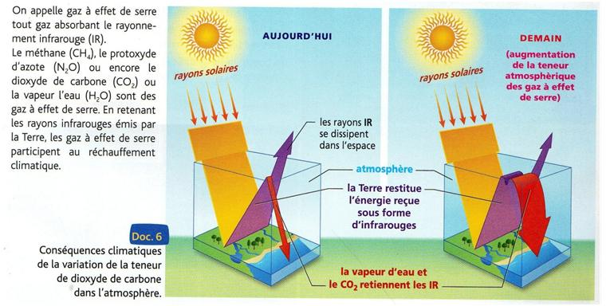Source : Hachette Livre svt 2010. P 135

**Protocole manipulation ExAO : mesurer la modification de température de l’air avec et sans CO2**

**Matériel :**

* Lampe et élévateur
* Cloche en verre
* Un capteur température
* Boite de pétri avec eau de chaux
* Sachet de générateur de CO2 et pince
* Fond noir

**Protocole :**

1. Placer le fond noir sur la table
2. Placer dessus la cloche de verre et insérer y le capteur température de manière à avoir son extrémité à 1 cm de la surface.
3. Placer la lampe au-dessus de la cloche (environ 15 cm). L’allumer, attendre 2 min.
4. Démarrer l’enregistrement avec un affichage graphique.
5. Au bout de 5-6 minutes, sortir le générateur de CO2 du sachet à l’aide de la pince et le déposer délicatement sous la cloche.
6. Continuer la mesure pendant 5 à 6 minutes.
7. Vérifier la présence de CO2 en déposant la boîte contenant l’eau de chaux sous la cloche.

|  |
| --- |
|  |
|  |

**Séance 4. Mise en évidence du réchauffement climatique et son attribution à l’homme**

**Supports** :

* Fichier Excel «évolution des températures globales de 1880 à 2013 »
* Vidéo 5. La détection et l’attribution des changements climatiques, le rôle des activités humaines (07 :30)- Serge PLANTON <https://www.youtube.com/watch?v=GgJ7qHWhKCs>

**Séance 4 - Consigne :**

**Utiliser les ressources pour retrouver les arguments qui permettent aux experts du GIEC qu’un réchauffement climatique est réel et que l’homme en est responsable.**

**Autres ressources utiles :**

* **Vidéos/Animations :**
  + **Global Carbone Atlas. Animation L’histoire du carbone l’histoire de l’humanité.**

<http://www.globalcarbonatlas.org/fr/outreach>

* + **BP - Energy Charting tool : Animation de consommation d’énergie/pays**

<https://www.bp.com/en/global/corporate/energy-economics/energy-charting-tool.html>

* + **NASA : voyage du CO2 émis par l’homme pendant 1 an**

<https://www.nasa.gov/press/goddard/2014/november/nasa-computer-model-provides-a-new-portrait-of-carbon-dioxide>

* + **NOAA : accumulation dans l’atmosphère du CO2 liés aux combustibles fossiles sur 2 ans (2011 – 2012)**

<https://www.esrl.noaa.gov/gmd/ccgg/trends/ff.html>

* + **NOAA : Animation : Histoire du CO2 depuis 800 000 ans jusqu’en juin 2016**

<https://www.esrl.noaa.gov/gmd/ccgg/trends/history.html>

* + **Visualiseur de données sur le changement climatique et ses conséquences** (niveau marin, banquise, CO2, T) ; <https://climate.nasa.gov/interactives/climate-time-machine>
  + [**Visualisateur de données sur la cryosphère et son évolution**](https://climate.nasa.gov/interactives/global-ice-viewer/) **:**

[**Global Ice Viewer :**](https://climate.nasa.gov/interactives/global-ice-viewer/)  <https://climate.nasa.gov/interactives/global-ice-viewer/#/3/7>

* **Sites internet :**

* + **Global Carbon Project  2017 :** rapport annuel (13/11/2017) des émissions de CO2/prélèvements de CO2 par les puits …<http://www.globalcarbonproject.org/carbonbudget/index.htm>
  + **Gobal Carbon Atlas :** plate-forme internet destinée à explorer et **visualiser** les données les plus récentes sur les flux de carbone (CO2, CH4) résultant des activités humaines et des processus naturels. <http://www.globalcarbonatlas.org/fr/CH4-emissions>
    - Visualisation des émissions de CO2, CH4, selon différentes unités, par territoire et par année.
    - Animation Histoire du carbone
  + **Global Forest Resources Assessment 2010** : nombreuses données chiffrées sur les forêts du monde <http://www.fao.org/forestry/fra/fra2010/en/>
  + **Global Climate Change - NASA :** nombreuses ressources de la NASA sur le changement climatique <http://climate.nasa.gov/>
  + **Emissions liées au changement d’utilisation des terres.** <https://www.biogeosciences.net/9/5125/2012/bg-9-5125-2012.html>
  + **La banque mondiale et les investissements pour le climat** <http://www.worldbank.org/en/topic/climatechange>